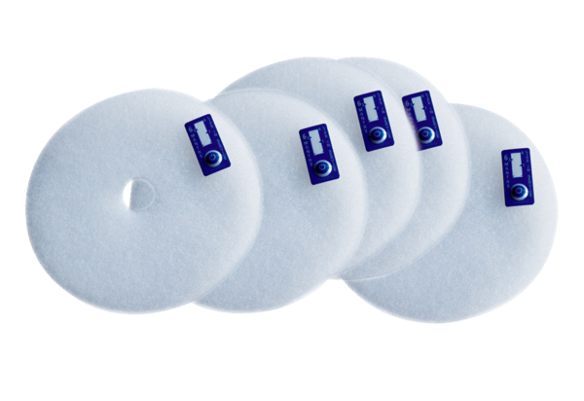Filtre à air, rechange ZF EC+ grand colisUnité de conditionnement : 100 piècesGamme: B
Numéro de référence : 0093.0611Fabricant : MAICO

